PEMROGRAMAN BERBASIS WEB 2

CRUD DASAR


DESKRIPSI MATAKULIAH
Mahasiswa mampu mengembangan aplikasi web dinamis menggunakan PHP dan framework CodeIgniter dengan konsep MVC. Mahasiswa mempelajari implementasi CRUD, autentikasi, pengelolaan database, serta integrasi Bootstrap untuk tampilan responsif. Melalui pendekatan berbasis proyek, mahasiswa diharapkan mampu merancang dan membangun aplikasi web secara utuh dan profesional.

CAPAIAN PEMBELAJARAN

DOSEN PENGAMPU
Anas Syaifudin
Taufikqurrohman

INSTITUT WIDYA PRATAMA

CRUD DASAR
CAPAIAN PEMBELAJARAN
Mahasiswa dapat memahami konsep pembuatan web menggunakan framework

MATERI PEMBELAJARAN
- Memahami koneksi dengan database menggunakan codeigniter 4

MATERI
Dasar Teori
Untuk dapat mengkoneksikan sebuah projek codeigniter dengan database anda harus melakukan konfigurasi terlebih dahulu. File konfigurasi terletak di app /Config/Database.php. Anda juga dapat menyetel nilai koneksi database dalam file .env.
Pengaturan config disimpan dalam properti kelas yang berupa array dengan prototipe ini:
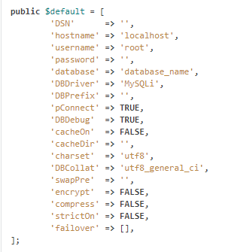
Anda juga dapat menyimpan nilai konfigurasi Anda dalam file .env dengan setelan database server sebagai berikut:
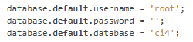
Untuk memproses sebuah query anda dapat menjalankan sebuah query sql didalam codeigniter4 anda dapat menggunakan function query dari class db yang sudah disediakan. Sebagai contoh dapat diperhatikan gambar dibawah ini:
atau
CodeIgniter memberi Anda akses ke kelas Query Builder. Pola ini memungkinkan informasi diambil, disisipkan, dan diperbarui dalam database Anda dengan skrip minimal. Sebagai contoh dapat anda perhatikan gambar dibawah ini:
Agar lebih terstruktur penggunaan query akan kita gunakan konsep meletakkan bagian query pada sebuah class Model. Model dibuat didalam folder app/Models dalam bentuk sebuah class. Untuk menggunakannya model pada codeigniter cukup membuat class model dengan mengextends CodeIgniter\Model:
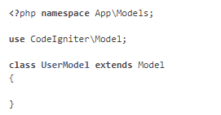
untuk mengakses sebuah model dari dalam controller dapat dilakukan dengan cara sebagai berikut:
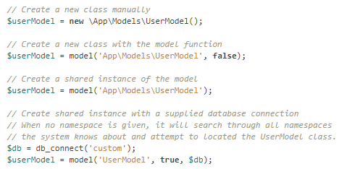

Praktikum
- Buat folder Pertemuan12 pada folder C:\xampp\htdocs atau C:\xampp\htdocs\PBW2 dan copy-kan project pertemuan sebelumnya atau Pertemuan11 yaitu ci_project_11 ke dalam folder Pertemuan12
- Rename ci_project_11 menjadi ci_project_crud
- Buka CMD dan masuk ke folder ci_project_crud
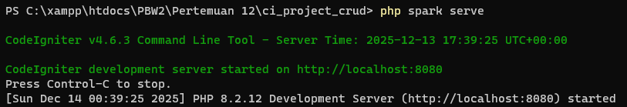
- Buka http://localhost:8080/produk_admin untuk melihat apakah project yang sedang dibuka ada yang error atau tidak, apabila tampil seperti gambar berikut berarti project dalam keadaan siap digunakan
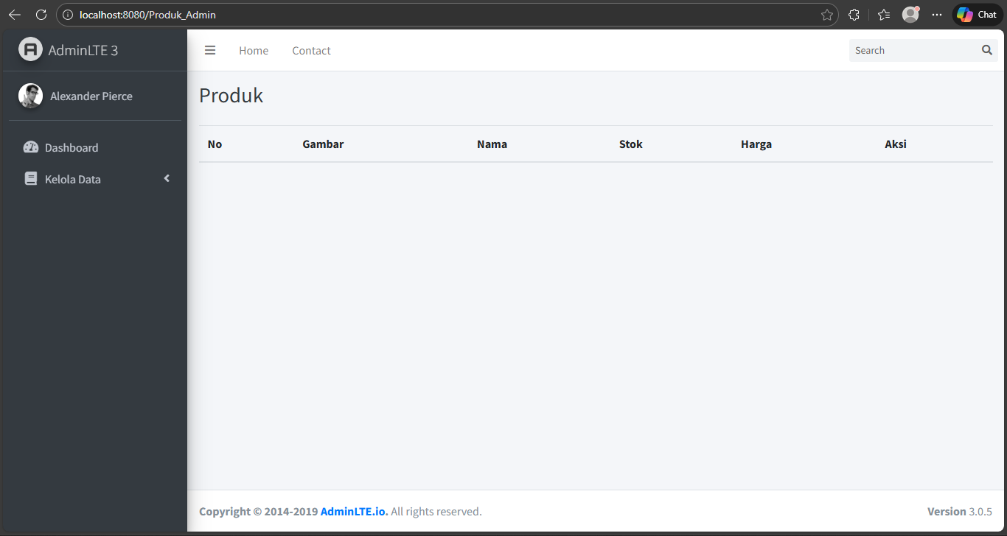

- Buka file XAMPP/htdocs/PBW2/Pertemuan 12/ci_project_crud/app/Views/layout/dashboard.php
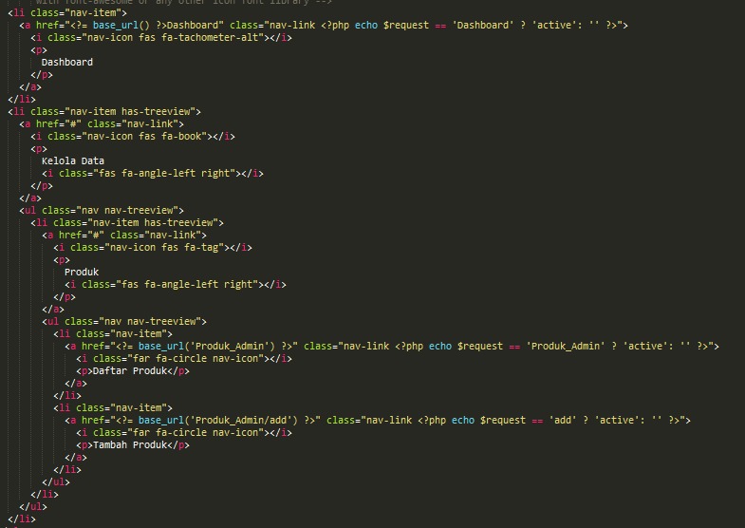
- Ketika address localhost:8080/Produk_Admin di reload maka akan tampil seperti gambar berikut
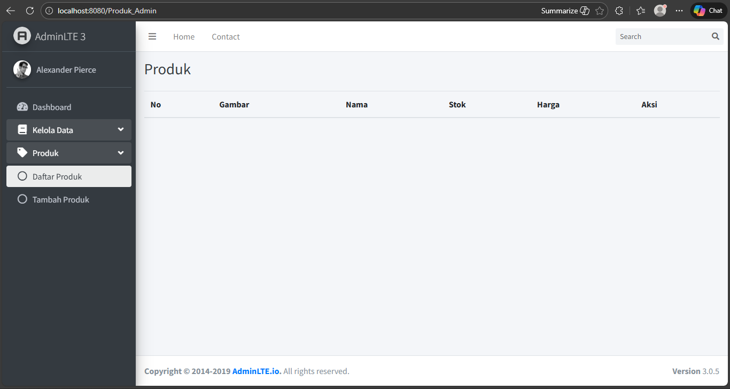
- Rename file env menjadi .env
- Kemudian buka file .env, ubah pada bagian database configuration dengan menghilangkan pada tanda pagarnya.
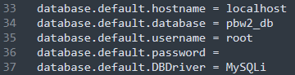

- Buat tabel baru dengan nama product
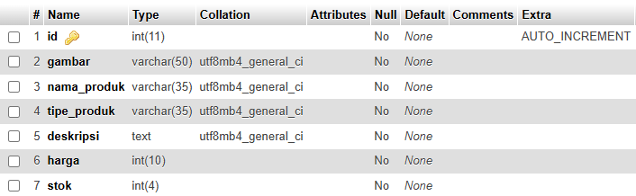
- Buat sebuah model dengan nama Produk_Model.php kemudian isikan seperti berikut
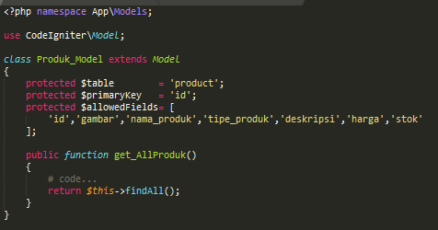
- Kemudian untuk bagian controller buat file dengan nama Produk_Admin.php dan isikan kode sebagai berikut:
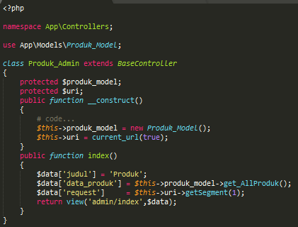

- Edit file index.php pada folder App/Views/Admin dan masukan kode berikut
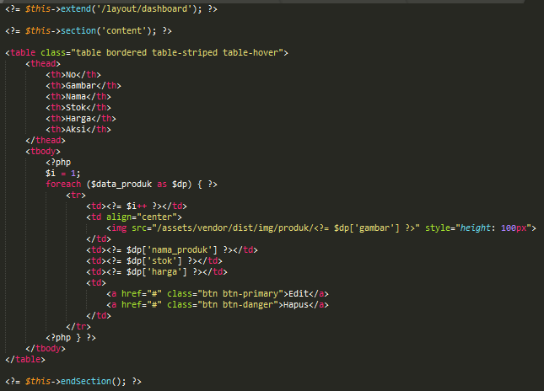

- Ketika address localhost:8080/Produk_Admin di reload maka akan tampil seperti gambar berikut

- Buka file Produk_Admin.php pada folder App/Contrller dan tambahkan function berikut
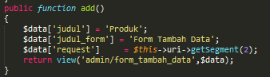
- Pada bagian construct tambahkan kode berikut
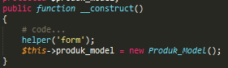

- Buat file form_tambah_data.php dan simpan pada folder App/Views/Admin dan isikan kode berikut
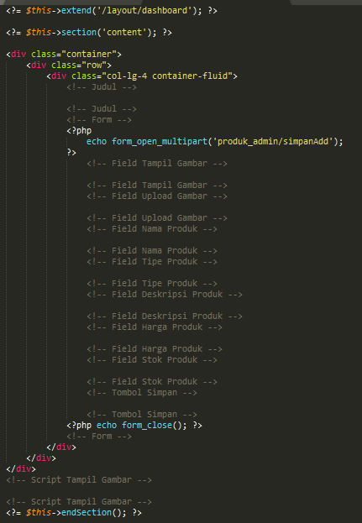

- Buka file Routes.php dari folder ci_project_11/app/Config dan hapus kode berikut
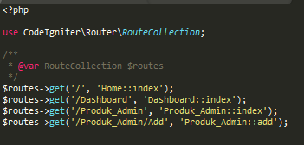
- Buka file app/Config/Routing.php ubah autoRoute menjadi true
- Buka file app/Config/Feature.php ubah autoRoutesImproved menjadi false
- Buka file app/Config/App.php hapus index.php pada indexPage, penghapusan index.php untuk menghilangkan tulisan index.php pada url address saat menggunakan base_url
- Ketika address localhost:8080/Produk_Admin di reload dan tekan tombol Tambah Data pada menu Kelola Data->Produk, maka akan tampil seperti gambar berikut
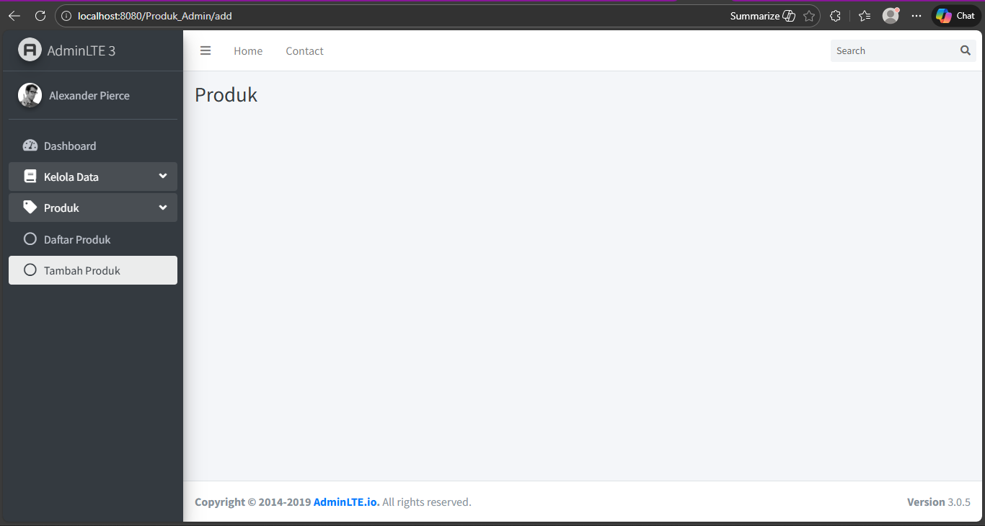
- Tambahkan kode untuk memberi judul dengan kode sbb
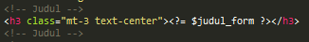

- Jalankan localhost:8080/Produk_Admin dan tekan tombol tambah, maka akan tampil seperti pada gambar dibawah
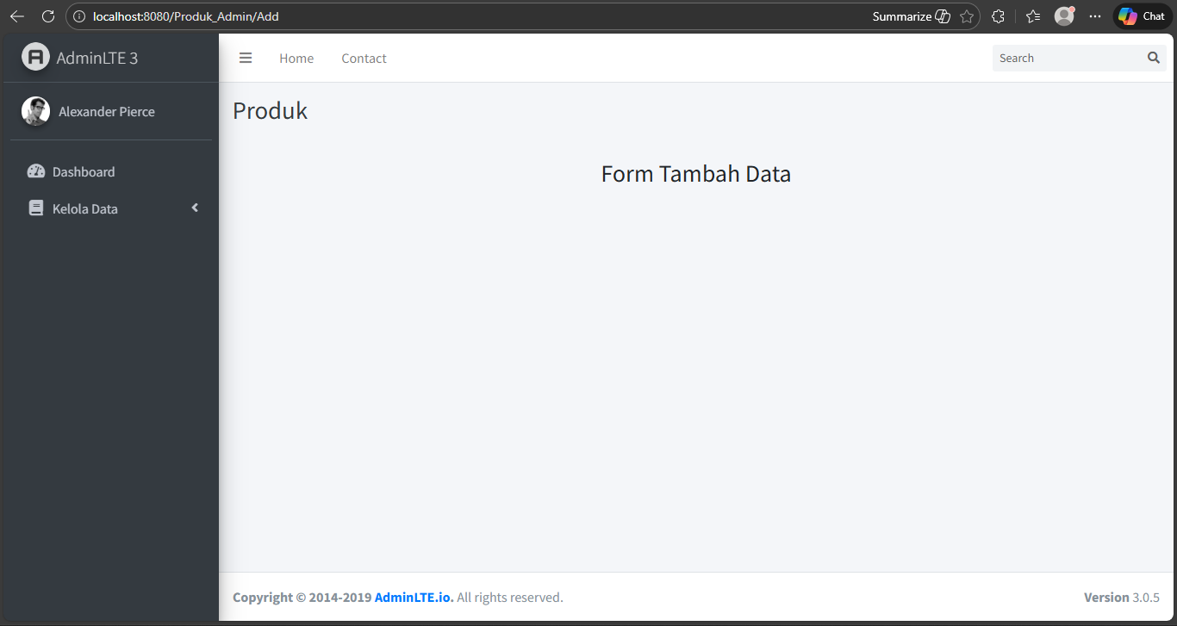
- Tambahkan kode untuk membuat tempat menampilkan foto produk dengan kode sbb
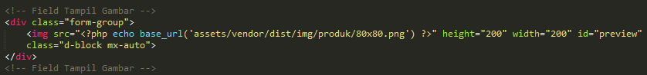
- Jalankan localhost:8080/Produk_Admin dan tekan tombol tambah, maka akan tampil seperti pada gambar dibawah
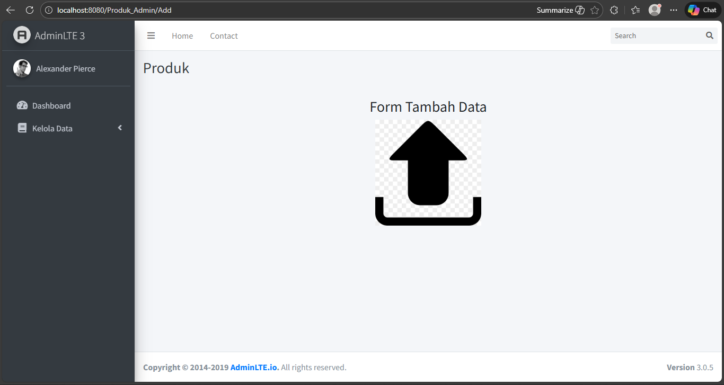

- Tambahkan kode untuk membuat upload file foto produk dengan kode sbb
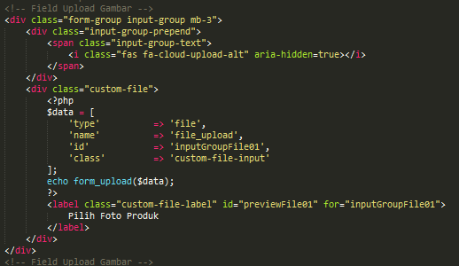
- Jalankan localhost:8080/Produk_Admin dan tekan tombol tambah, maka akan tampil seperti pada gambar dibawah
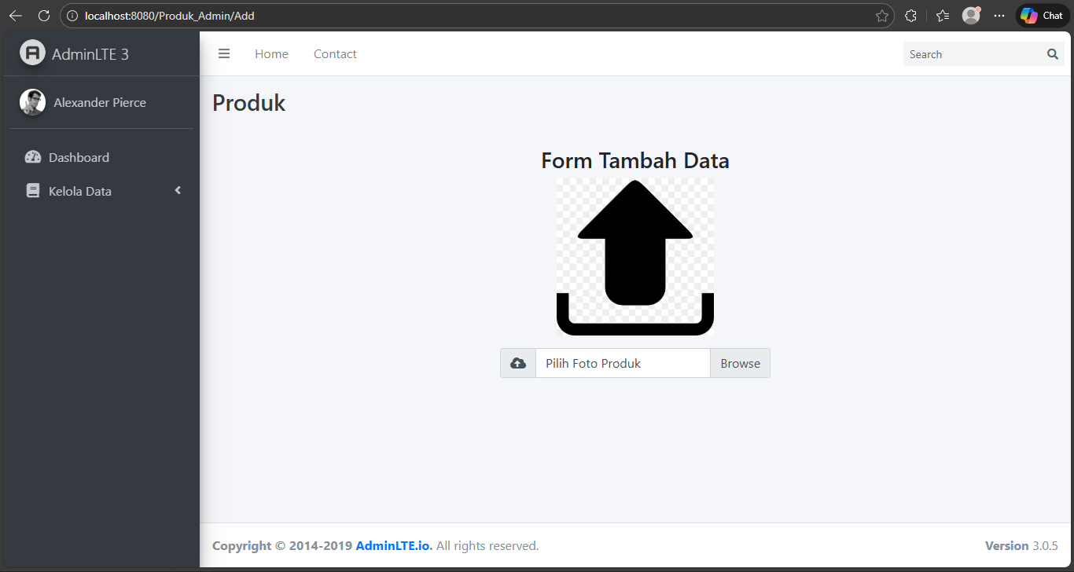
- Tambahkan kode untuk membuat input nama produk dengan kode sbb
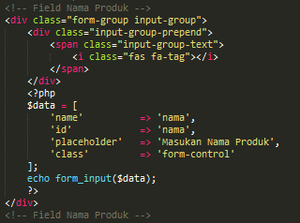
- Jalankan localhost:8080/Produk_Admin dan tekan tombol tambah, maka akan tampil seperti pada gambar dibawah
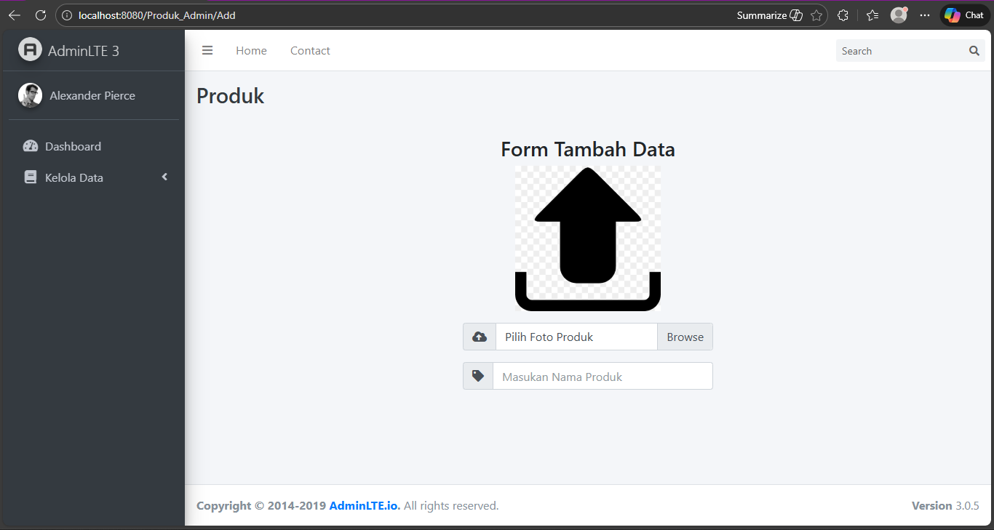
- Tambahkan kode untuk membuat input tipe produk dengan kode sbb
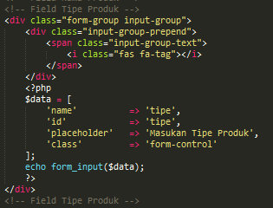
- Jalankan localhost:8080/Produk_Admin dan tekan tombol tambah, maka akan tampil seperti pada gambar dibawah
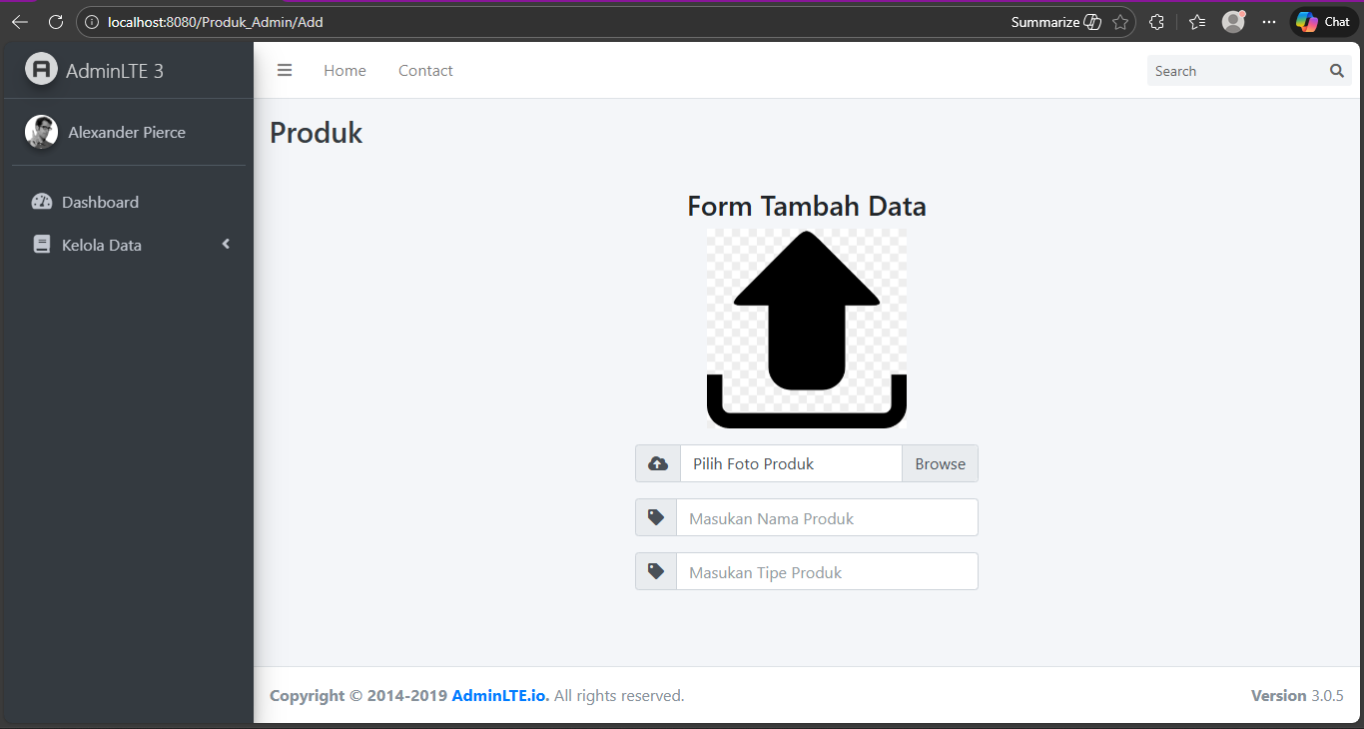

- Tambahkan kode untuk membuat input deskripsi produk dengan kode sbb
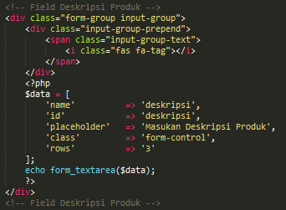
- Jalankan localhost:8080/Produk_Admin dan tekan tombol tambah, maka akan tampil seperti pada gambar dibawah
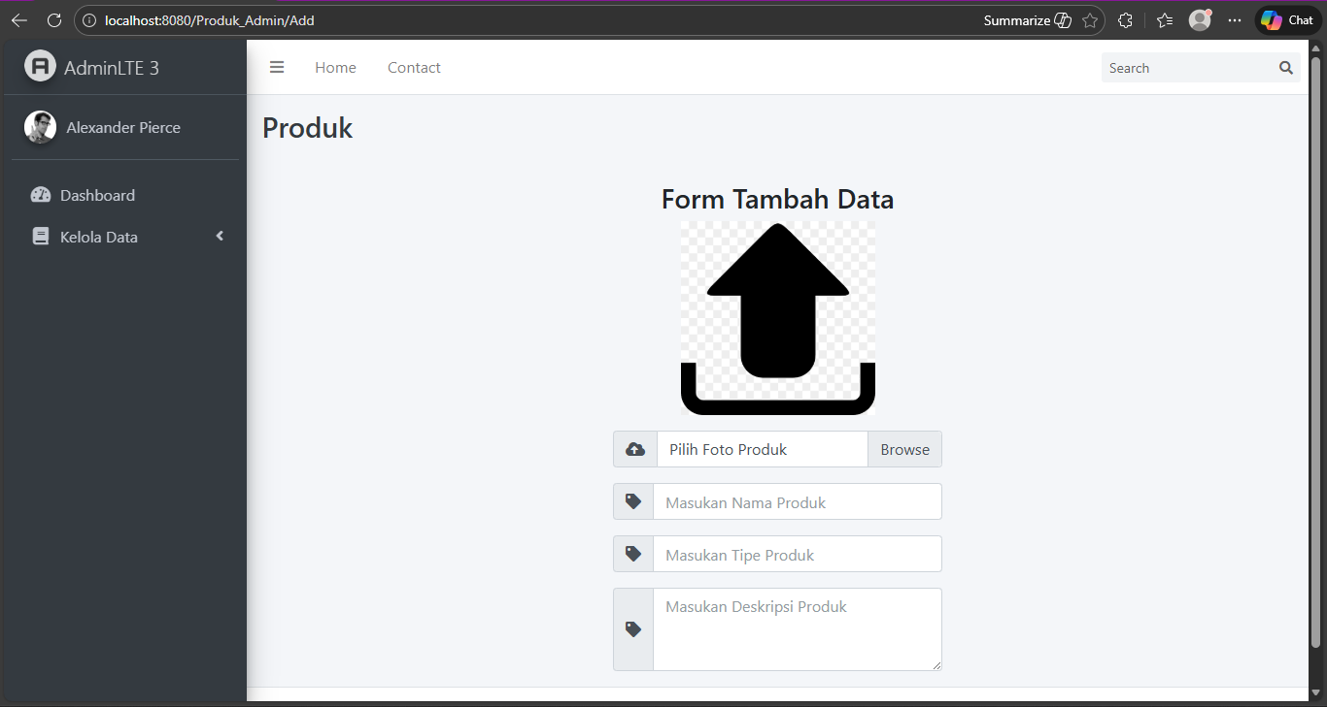
- Tambahkan kode untuk membuat input harga produk dengan kode sbb
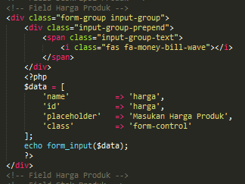

- Jalankan localhost:8080/Produk_Admin dan tekan tombol tambah, maka akan tampil seperti pada gambar dibawah
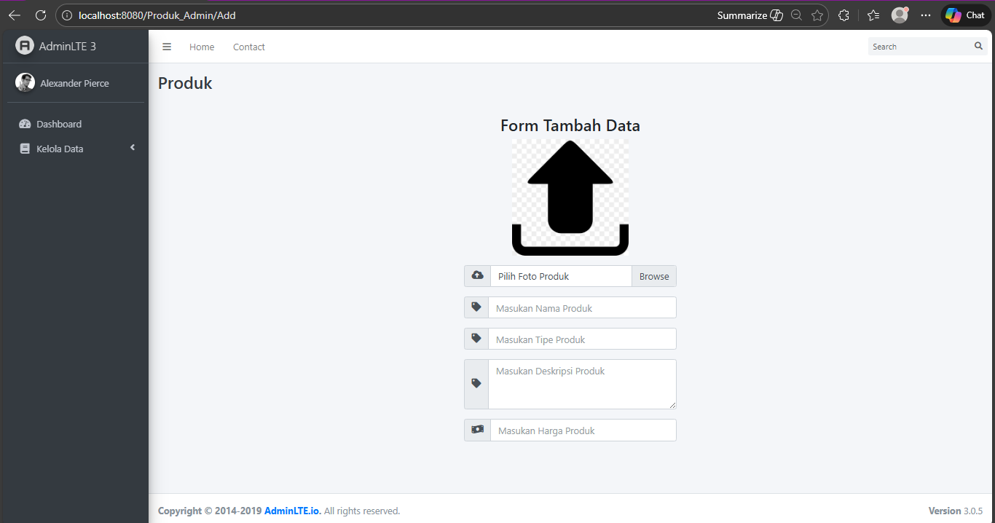

- Tambahkan kode untuk membuat input jumlah stok produk dengan kode sbb
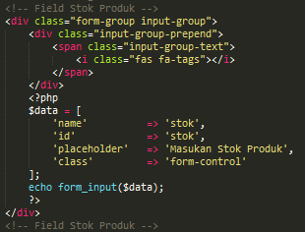
- Jalankan localhost:8080/Produk_Admin dan tekan tombol tambah, maka akan tampil seperti pada gambar dibawah
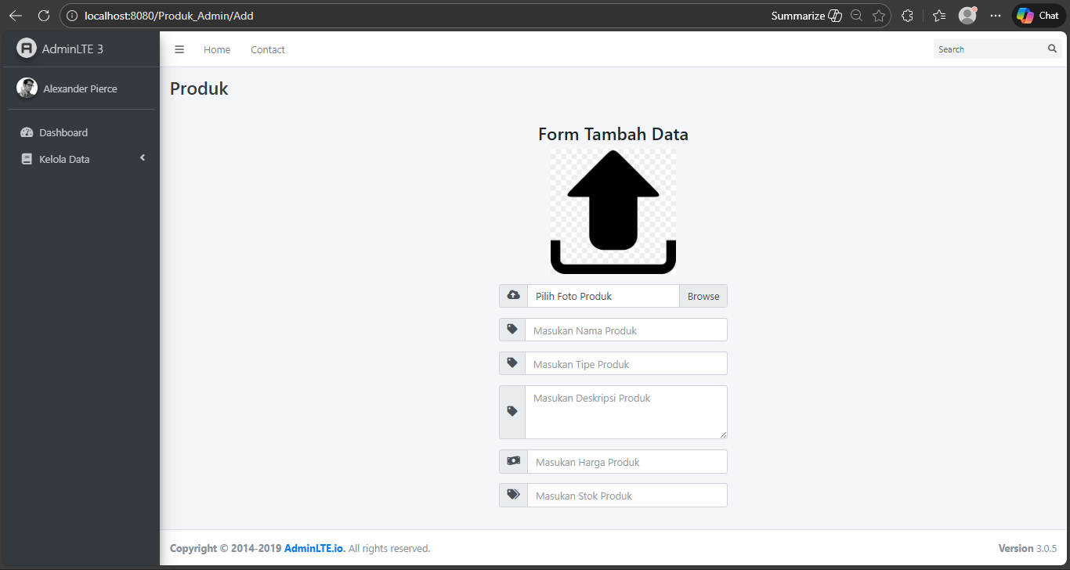
- Tambahkan kode untuk membuat tombol simpan dengan kode sbb
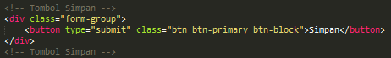
- Jalankan localhost:8080/Produk_Admin dan tekan tombol tambah, maka akan tampil seperti pada gambar dibawah
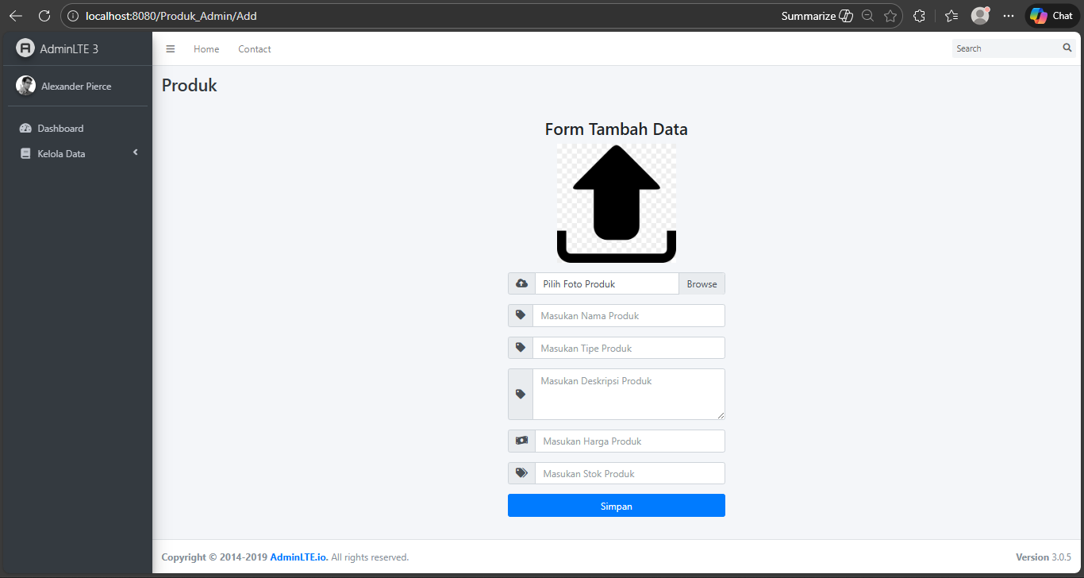
- Tambahkan kode untuk membuat tampil foto produk dengan kode sbb
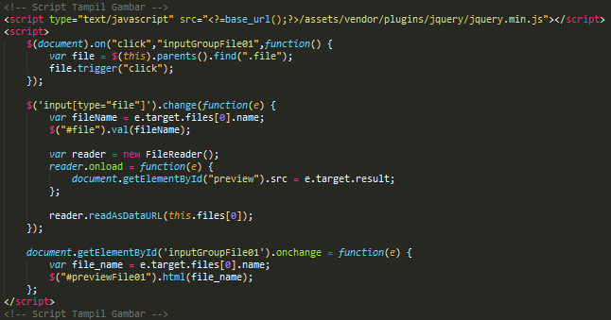

- Jalankan localhost:8080/Produk_Admin, tekan tombol tambah dan pilih foto produk, maka akan tampil seperti pada gambar dibawah
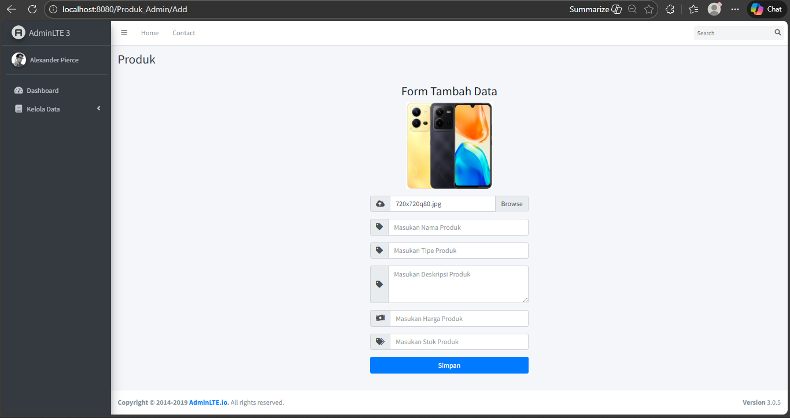
- Buka file Produk_Model.php pada folder App/Models dan isikan kode berikut
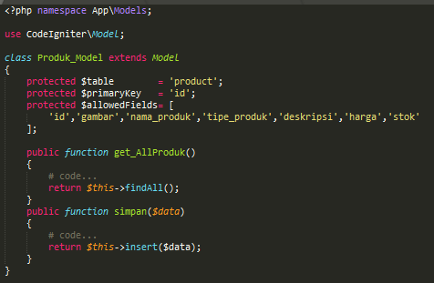

- Kemudian untuk mengaktifkan tombol simpan, buka file produk_admin.php pada folder controllers dan tambahkan kode sebagai berikut:
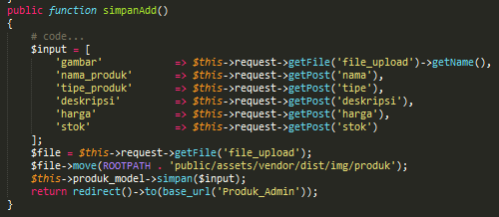
- Jalankan localhost:8080/Produk_Admin, tekan tombol tambah dan gunakan untuk input data produk, maka data akan tersimpan dan tampil seperti pada gambar dibawah
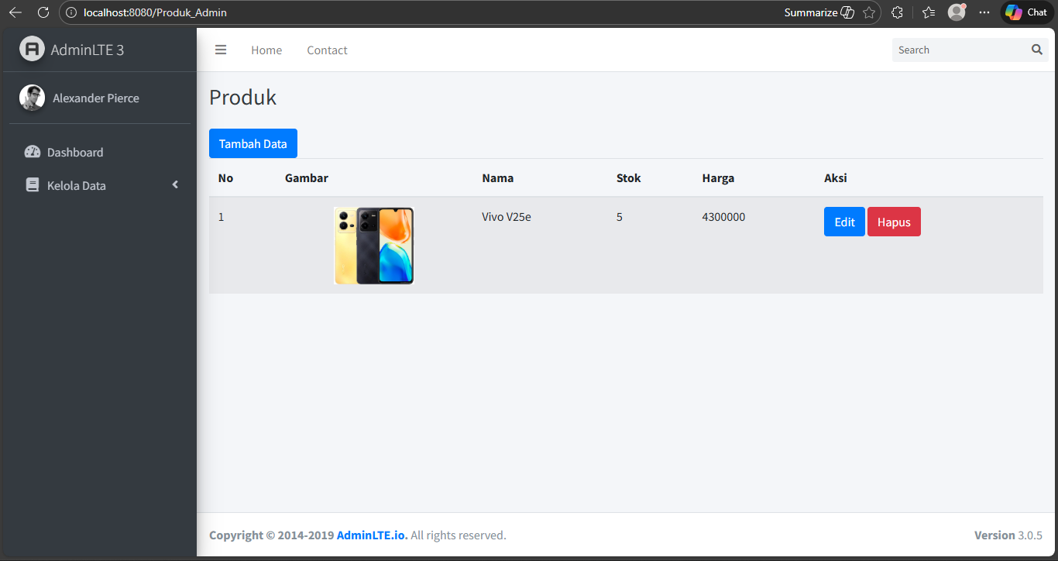
- Buka file produk_model.php pada folder App/Models untuk memanggil data berdasarkan kode, dengan kode sbb
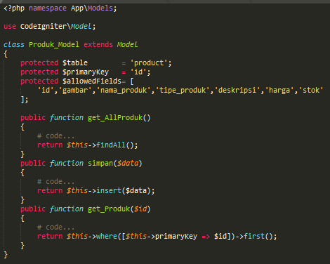
- Tambahkan kode berikut pada file produk_admin.php didalam folder App/Controllers untuk menampilkan detail data
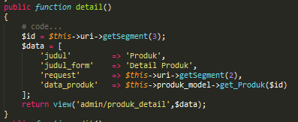
- Buat file baru dengan nama “Produk_Detail.php” dan simpan di dalam folder App/Views/Admin serta tambahkan kode berikut
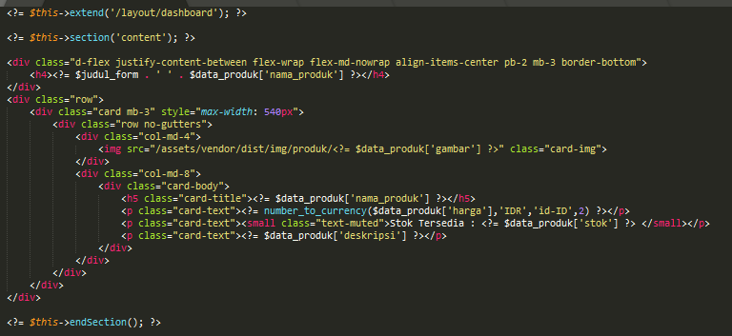
- Tambahkan kode berikut pada file produk_admin.php didalam folder App/Controllers untuk menambahkan helper number
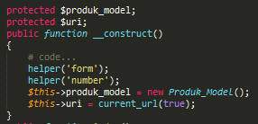

- Tambahkan kode berikut pada file index.php didalam folder App/Views/Admin
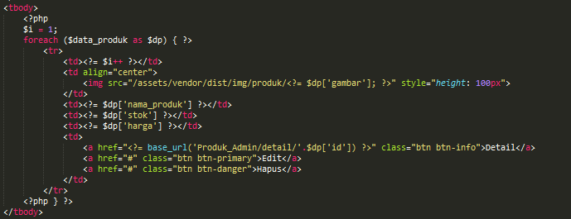
- Jalankan localhost:8080/Produk_Admin, tekan tombol detail, Maka akan tampil seperti gambar dibawah
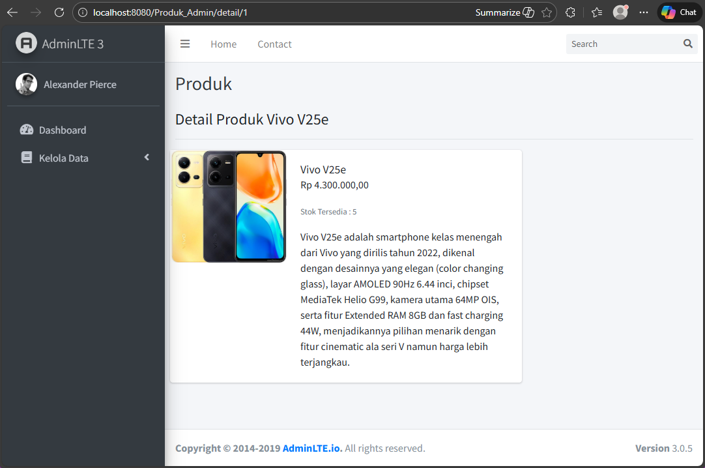

- Buka file Produk_Admin.php pada folder App/Controllers dan tambahkan kode berikut untuk mengaktifkan tombol tampil edit dengan menambahkan kode berikut
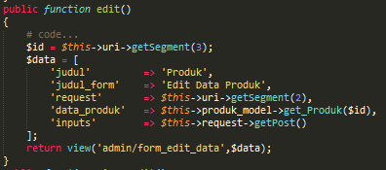
- Buat file baru dengan nama form_edit_data.php dan simpan pada folder App/Views/Admin serta gunakan kode pada file form_tambah_data.php, tapi tambahkan kode berikut pada tag img yang tadinya
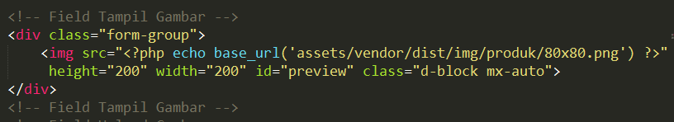
menjadi
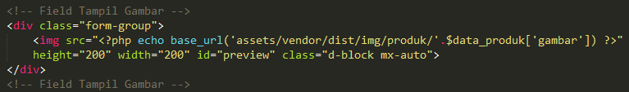
- Tambahkan kode berikut pada setiap form_input
Kecuali form_upload tetap seperti ini

- Tambahkan kode berikut pada label file upload
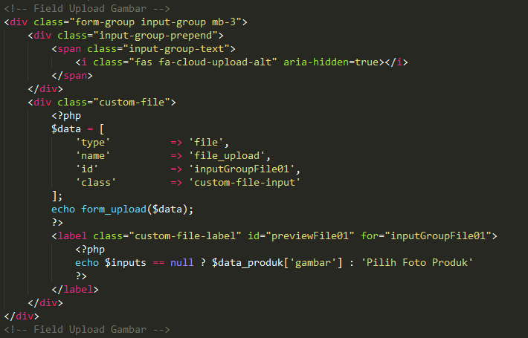
- Rubah judul menjadi seperti gambar dibawah
- Rubah alamat pada form_open_multipart menjadi seperti pada gambar berikut
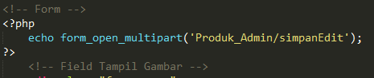
- Tambahkan kode berikut pada file index.php didalam folder App/Views/Admin
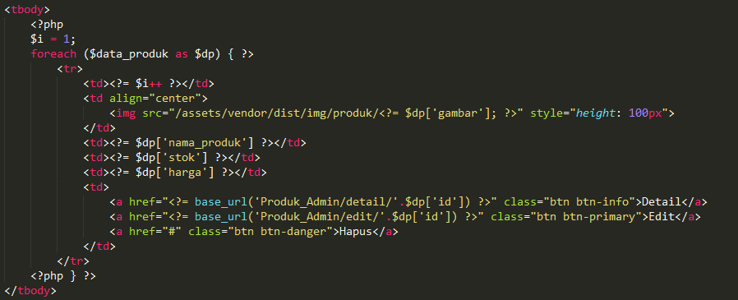

- Jalankan localhost:8080/Produk_Admin, tekan tombol edit pada salah satu produk, Maka akan tampil seperti gambar dibawah
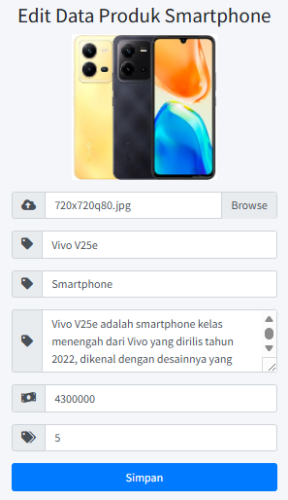
- Buka file Produk_Admin.php pada folder App/Controllers dan tambahkan kode berikut untuk mengaktifkan tombol simpan edit dengan menambahkan kode berikut
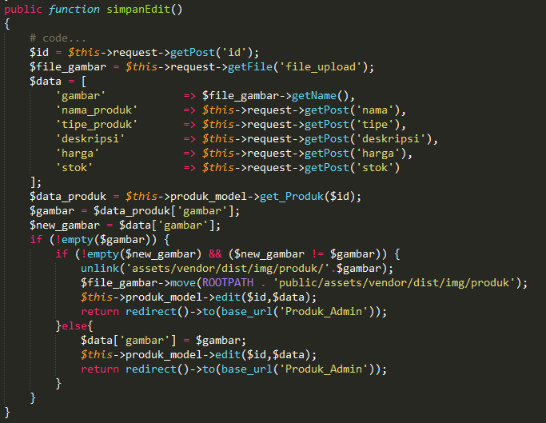

- Buka file Produk_Model.php dan tambahkan kode berikut untuk menyimpan hasil edit
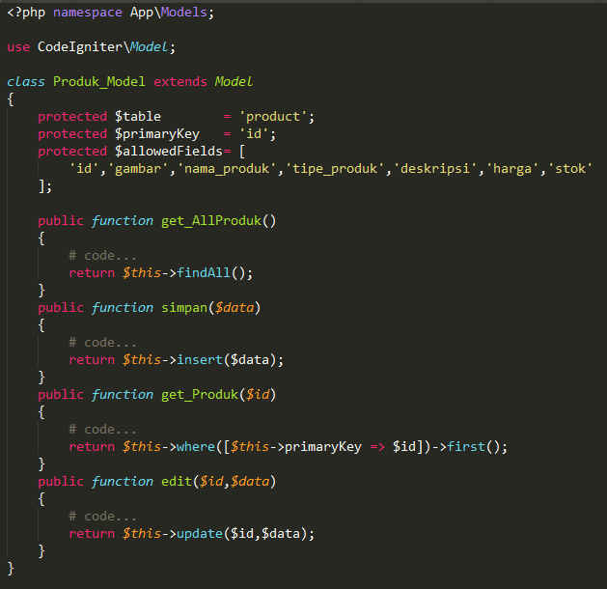
- Jalankan localhost:8080/Produk_Admin, Maka akan tampil seperti gambar dibawah
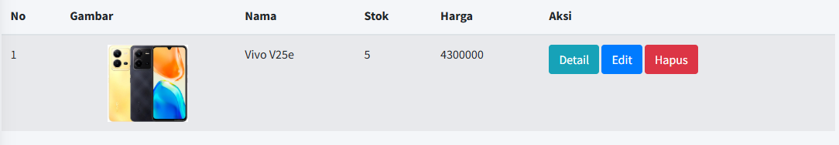

Ketika tombol edit ditekan
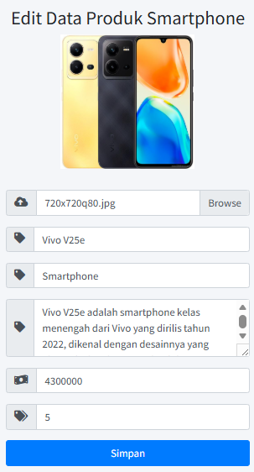
Ketika foto dan jumlah stok dirubah
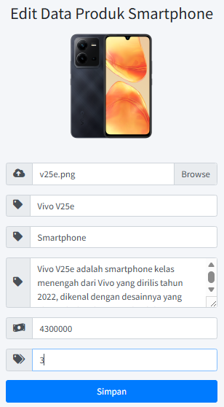

Dan ketika tombol simpan ditekan, Maka akan tampak seperti pada tampilan berikut, ketika berhasil menyimpan edit data
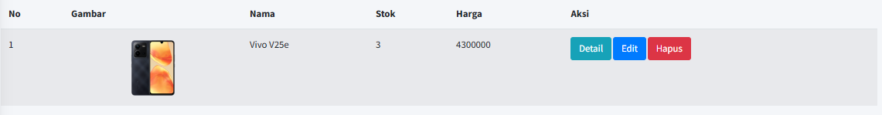
- Buka file Produk_Admin.php pada folder App/Controllers dan tambahkan kode berikut untuk mengaktifkan tombol hapus data dengan menambahkan kode berikut
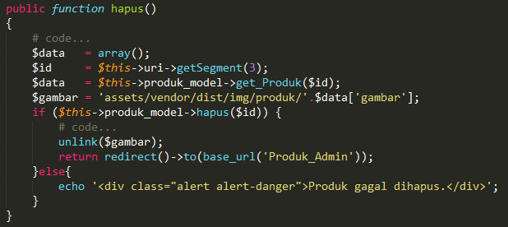

- Buka file Produk_Model.php dan tambahkan kode berikut untuk menghapus data
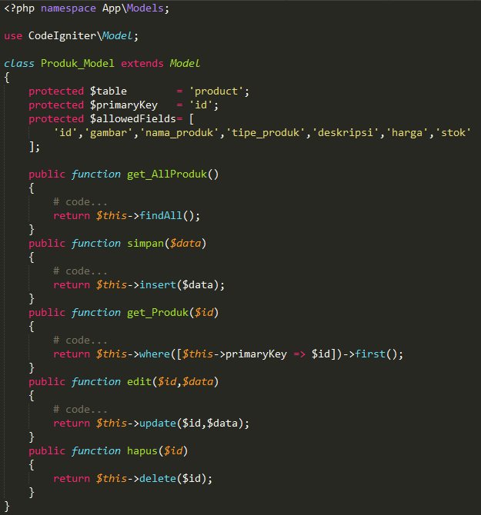
- Tambahkan kode berikut pada file index.php didalam folder App/Views/Admin
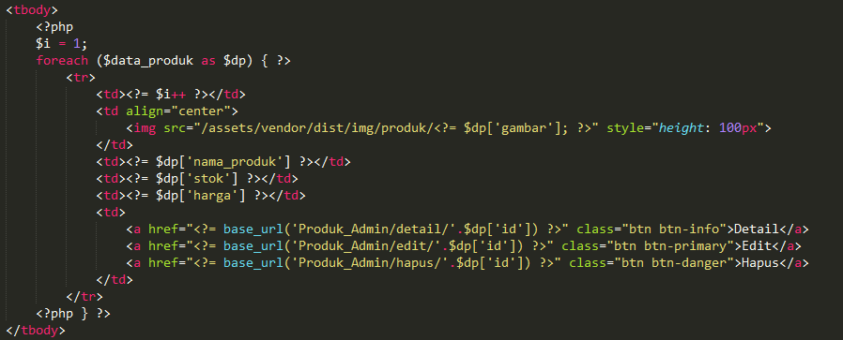

- Jalankan localhost:8080/Produk_Admin, Maka akan tampil seperti gambar dibawah
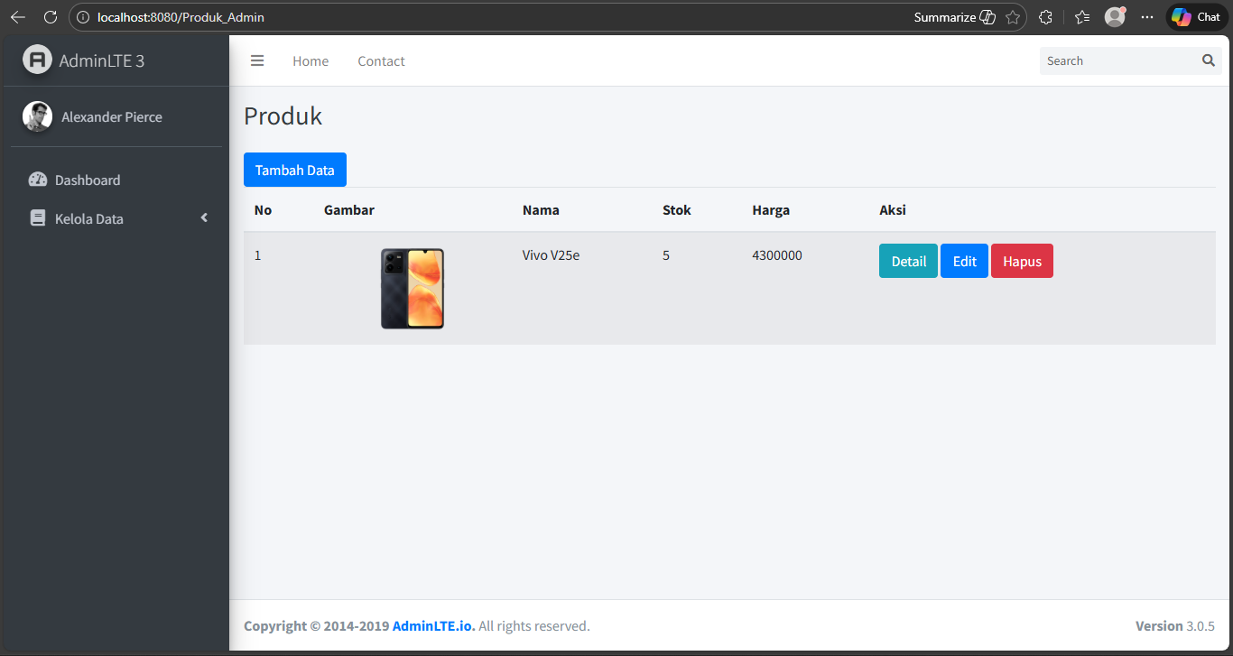
Tekan tombol hapus, kalau kodenya bener maka akan tampil seperti gambar dibawah ini
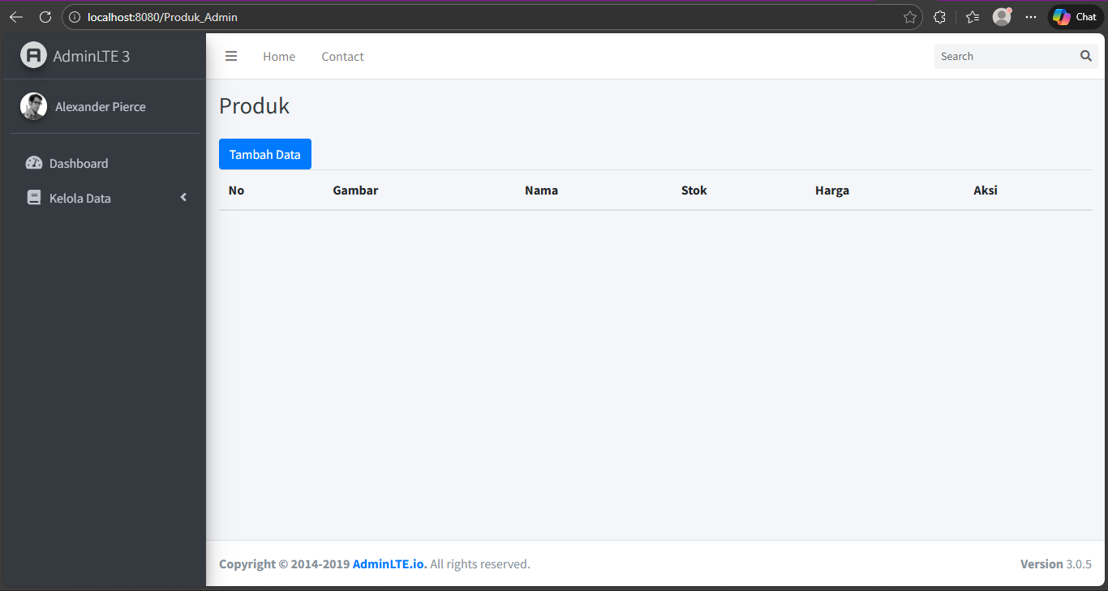

RANGKUMAN

TES FORMATIF

DAFTAR PUSTAKA
codeigniter.com

